В Сургуте учительница откроет патриотический клуб
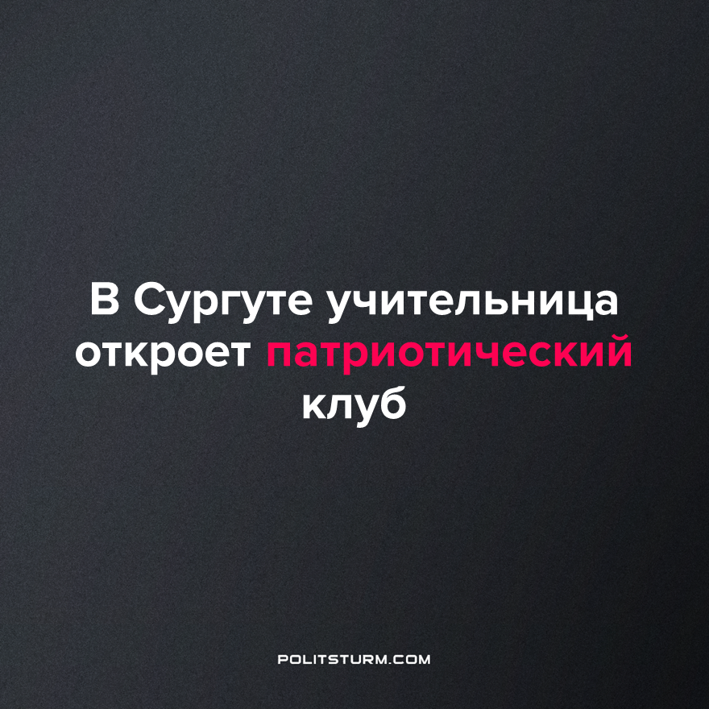

Оригинальная статья
2023-09-15
1 мин. на чтение

Учительница средней школы №19 в Сургуте выступила с инициативой открыть патриотический клуб в городе. Она объяснила это тем, что нужно менять у детей мнение о СВО, развивать патриотизм. Руководство школы положительно оценило данную инициативу.
В клуб планируется приглашать бойцов, добровольцев, а также тех, кто занимается гуманитарной помощью в зоне СВО. Они расскажут о целях спецоперации и о жизни на передовой. Встречи будут происходить на базе школы.
При капитализме такие мероприятия играют на руку только богатейшим частным собственникам, которым принадлежит всё некогда народное хозяйство страны. Но чтобы и дальше продолжался тот порядок, при котором они хозяева жизни, нужно чтобы население никогда не задумывалось в чьих руках находится государство. Никто не должен сомневаться зачем ведутся "спецоперации", и в чьих интересах.
Вместо этого людям с малых лет прививается идея ложного патриотизма. Будто бы у нас с господами олигархами одни и те же ценности, одна и та же родина. Но как мы знаем, власть может находиться в руках только одного класса, середины нет. И пока эта власть буржуазная, простому народу придётся выносить все тяготы жизни на своих плечах. Ему придется терпеть рост налогов и цен, эксплуатацию, кризисы и войны, бесправие и нищету. И это только лишь для того, чтобы кучка миллиардеров сохраняла и приумножала свои богатства и власть, поскольку такова их справедливость.
Источник: Муксун - «Учительница в Сургуте откроет патриотический клуб для перевоспитания подростков» от 05 сентября 2023 г.

Оригинальная статья

